国际青年学者论坛安全应急学院分论坛成功举办
时间：2019-04-09
2019年3月30日，第三届国际青年学者论坛安全应急学院分论坛在中国应急管理研究中心仿真实验室二楼报告厅举行。
分论坛由安全应急学院党委书记胡习文主持，武汉理工大学管理经济与数学学部主任、学科首席教授、中国应急管理研究中心主任、学院院长宋英华教授首先从学院的架构、学院和中心建设发展的历程、学科建设的目标、学科的发展前景等四个方面全方位介绍了学院和中心，并对四位海外青年才俊的到来表示热烈欢迎。
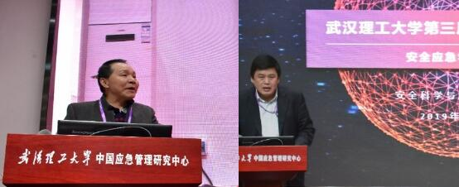
然后，瑞典隆德大学博士王发明、美国加州大学伯克利分校博士师阳、英国利物浦大学博士张远近、日本早稻田大学博士余恪平4名青年学者分别从自己的个人经历、学术方向、研究成果等方面进行了报告，并与参会师生进行了互动交流。随后，在宋英华教授的带领下，4名青年学者参观了全面应急管理仿真模拟实验室，并参加了深入交流的座谈会。
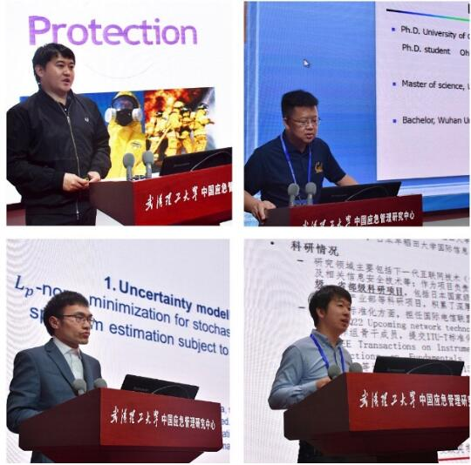
最后，学院领导与海外青年学者合影留念，分论坛圆满落幕。
